|  |  |
| --- | --- |
|  |  |
| გამოცხადების თარიღი:  დასრულების თარიღი: | 17 ოქტომბერი 2025  24 ოქტომბერი 2025 16:00 PM |
|  |  |
| **თეონა ფიცხელაური**  Tpitskhelauri@bog  577524235 | |

**ფასთა მოკვლევა საბარათეების შესყიდვასთან დაკავშირებით**

**ძირითადი მოთხოვნები:**

კვლევაში მონაწილეობის მისაღებად აუცილებელია ორგანიზაციამ წარმოადგინოს შემდეგი სავალდებულო დოკუმენტაცია:

* ამონაწერი სამეწარმეო რეესტრიდან;
* კომპანიის მოღვაწეობის შესახებ ინფორმაცია, საქმიანობის მოკლედ აღწერილობა (გამოცდილება, კლიენტების სია);
* **შეთავაზება პრეზენტაციის სახით, რომელიც უნდა მოიცავდეს წარმოება/მოწოდების ვადას, ღირებულებას ყველა საჭირო ხარჯის გათვალისწინებით ეროვნულ ვალუტაში.**

**პროდუქტის დასახელება (დანართი 1);**

* კვლევა ტარდება საბარათეებზე, მაგალითის სახით იხ. ფოტოები. განვიხილავთ უმეტესად ამ ტიპის საბარათეებს:

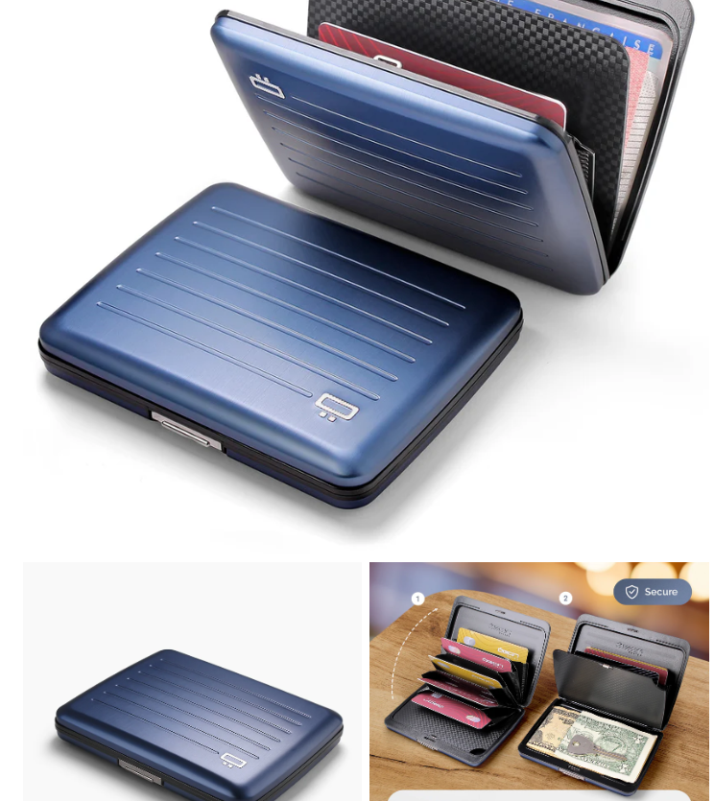

* სავარაუდო რაოდენობა 3600 ცალი
* ალტერნატიული დიზაინის ვერსიების არსებობის შემთხვევაში, შეგიძლიათ წარმოადგინოთ დამატებითი ვერსიები პრეზენტაციაშივე.